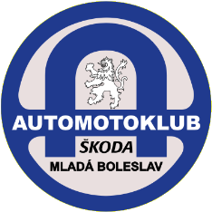
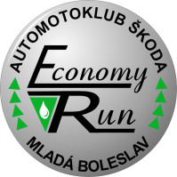
39. ročník
ŠKODA Economy Run
Kosmonosy – Vrchlabí – Kosmonosy
18. září 2021

Řidič velikost trička
Příjmení : Jméno : S M L XL XXL 3XL
Spolujezdec velikost trička
Příjmení : Jméno : S M L XL XXL 3XL

Vůz
Druh paliva : ☐ Benzín ☐ Diesel ☐ CNG
K přihlášce přiložte kopii velkého Technického průkazu soutěžního vozidla (obou stran) !!
Pozor na omezení vozidel uvedené v článku 3 Propozic soutěže !!
Reprezentujeme
Redakci / Prodejce / Oddělení Škoda :
Kontaktní údaje
Jméno : Město :
E-mail : Telefon :
Odesláním přihlášky uděluje účastník pořadatelům soutěže, jakožto správci osobních údajů, svůj souhlas se zpracováním osobních údajů obsažených v přihlášce. Tyto osobní údaje budou využity výhradně pro nezbytnou administrativní přípravu, organizaci a zajištění soutěže. Jméno a příjmení bude použito při zveřejnění výsledků soutěže.
Odesláním přihlášky vyjadřuji souhlas s účastí v soutěži dle podmínek uvedených v propozicích.

